ДЕПАРТАМЕНТ ОБРАЗОВАНИЯ И НАУКИ ГОРОДА МОСКВЫ

ГОСУДАРСТВЕННОЕ БЮДЖЕТНОЕ ПРОФЕССИОНАЛЬНОЕ ОБРАЗОВАТЕЛЬНОЕ УЧРЕЖДЕНИЕ ГОРОДА МОСКВЫ

«ПЕРВЫЙ МОСКОВСКИЙ ОБРАЗОВАТЕЛЬНЫЙ КОМПЛЕКС»

**КВАЛИФИКАЦИОННЫЙ ЭКЗАМЕН**

**по ПМ 06** «Сопровождение информационных систем»

**Тема:** «Аудит информационной системы «Ресурсы»»

**Выполнил**: студент группы 31ИС

Карташев Р.Д.

**Москва, 2021г**

Аудит информационной системы

1. Предметная область и назначение информационной системы

Информационная система «Ресурсы» предназначена для event-менеджера организации. Данная система позволяет контролировать, какие ресурсы где и когда используются, и гарантирует сохранность однозначности, когда конкретный ресурс используется в любой момент времени только на одном мероприятии. Также данная система позволяет следить за количеством людей, которые зарегистрировались на мероприятие, а также будут ли они присутствовать на мероприятии.

1. Функциональность информационной системы

На момент проведения аудита система обладала следующим набором функций:

* Добавление и редактирование данных о клиентах при помощи формы. Данная форма изображена на рисунке 1;

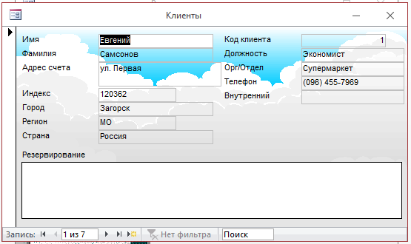

Рисунок 1 – Форма для работы с информацией о клиентах

* Добавление и редактирование данных о ресурсах при помощи формы. Данная форма изображена на рисунке 2;
* Добавление и редактирование данных о типах ресурсов при помощи формы. Данная форма изображена на рисунке 3;
* Добавление и редактирование данных о резервированиях при помощи формы. Данная форма изображена на рисунке 4;

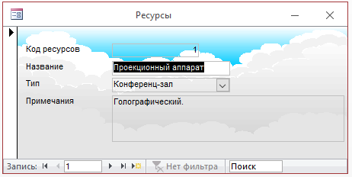

Рисунок 2 - Форма для работы с информацией о ресурсах

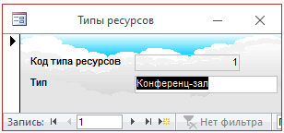

Рисунок 3 - Форма для работы с информацией о типах ресурсов

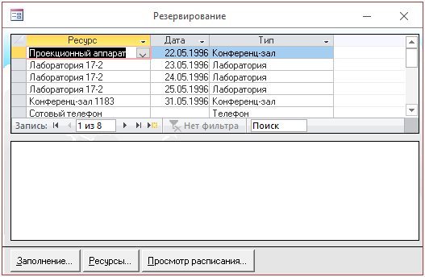

Рисунок 4 - Форма для работы с информацией о резервированиях

* Создание отчета о планировании ресурсов. Данный отчет отображен на рисунке 5;

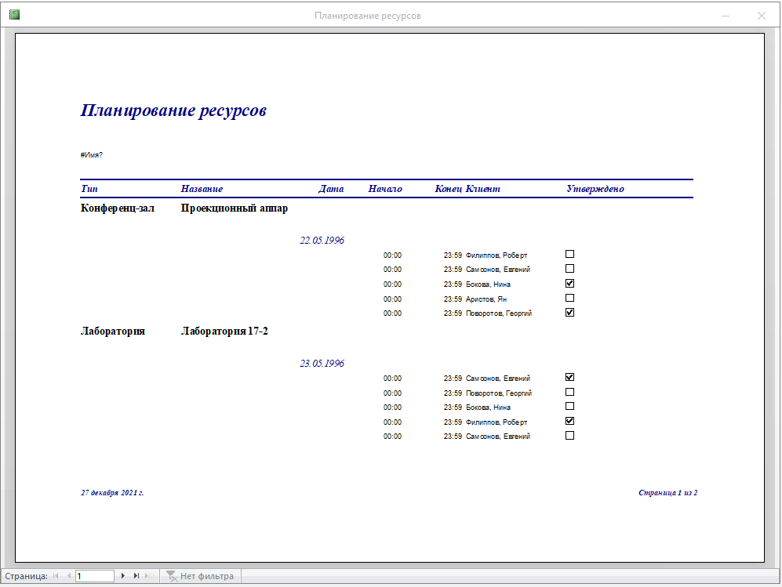

Рисунок 5 - Отчет о планировании ресурсов

* Создание отчета о ресурсах по типам. Данный отчет отображен на рисунке 6;

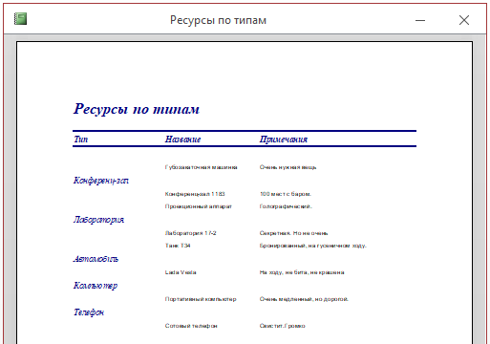

Рисунок 6 - Отчет о ресурсах по типам

1. Выявленные ошибки в информационной системе

В ходе аудита информационной системы «Ресурсы» были выявлены следующие ошибки:

* Модуль «Общие программы» недоступен. При попытке открыть модуль появляется сообщение об ошибке. Данное сообщение об ошибке отображено на рисунке 7;

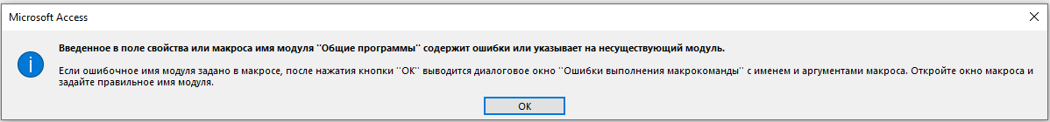

Рисунок 7 - Сообщение об ошибке, которое появляется при попытке открыть модуль "Общие программы"

* В форме «Заполнение» не удается вписать дату из-за неправильно настроенной маски. На рисунке 8 представлено сообщение об ошибке, которое появляется при попытке сохранить дату;

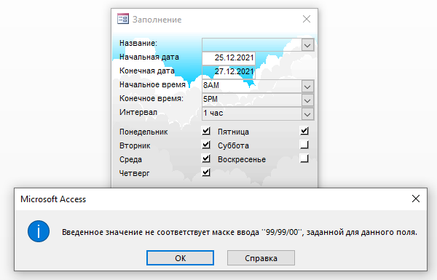

Рисунок 8 - Неправильно настроенная маска в форме "Заполнение"

* При попытке открыть форму «Клиенты» появляется сообщение об ошибке. Данное сообщение об ошибке отображено на рисунке 9;

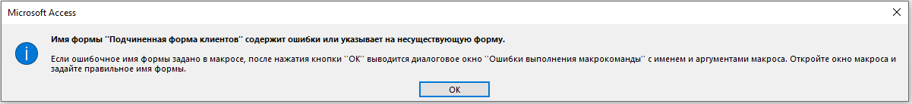

Рисунок 9 - Сообщение об ошибке, которое появляется при попытке открыть форму "Клиенты"

* Навигационная форма пуста, однако по проекту на этой форме должен располагаться пользовательский интерфейс для более удобного перехода между формами. На рисунке 10 представлена навигационная форма из предоставленного проекта;

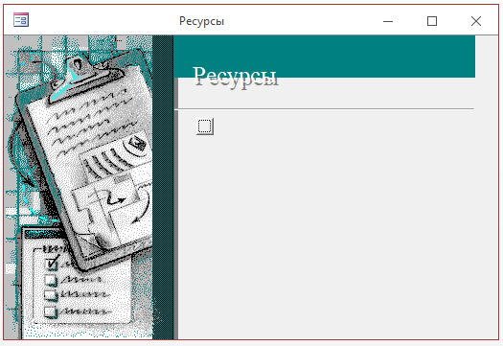

Рисунок 10 - Навигационная форма

* На форме «Период отчета» при нажатии на кнопку «Просмотр» не ничего не происходит, однако, по проекту предполагается, что при нажатии на эту кнопку будет сформирован отчет.

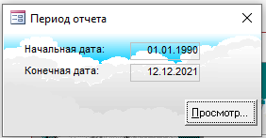

Рисунок 11 - Форма "Период отсчета"

1. Направление сопровождения информационной системы

По результатам аудита было принято решение о корректирующем сопровождении, так как в системе присутствуют серьезные ошибки, мешающие нормальной работе пользователя.

Заключение

В результате проведения аудита информационной системы «Ресурсы» были выявлены критические ошибки, которые мешали работе пользователя с информационной системой. По этим причинам было выбрано именно корректирующие сопровождение, так как оно подразумевает исправление ошибок в информационной системе.